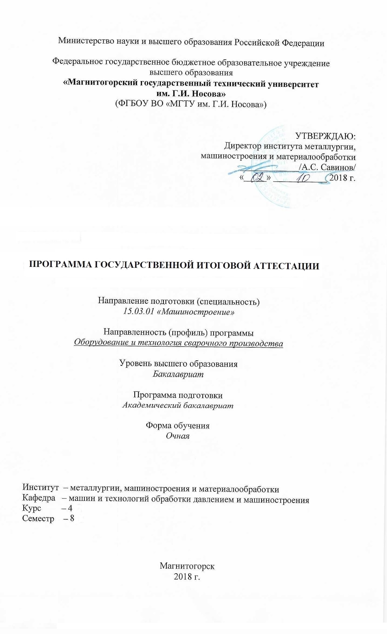

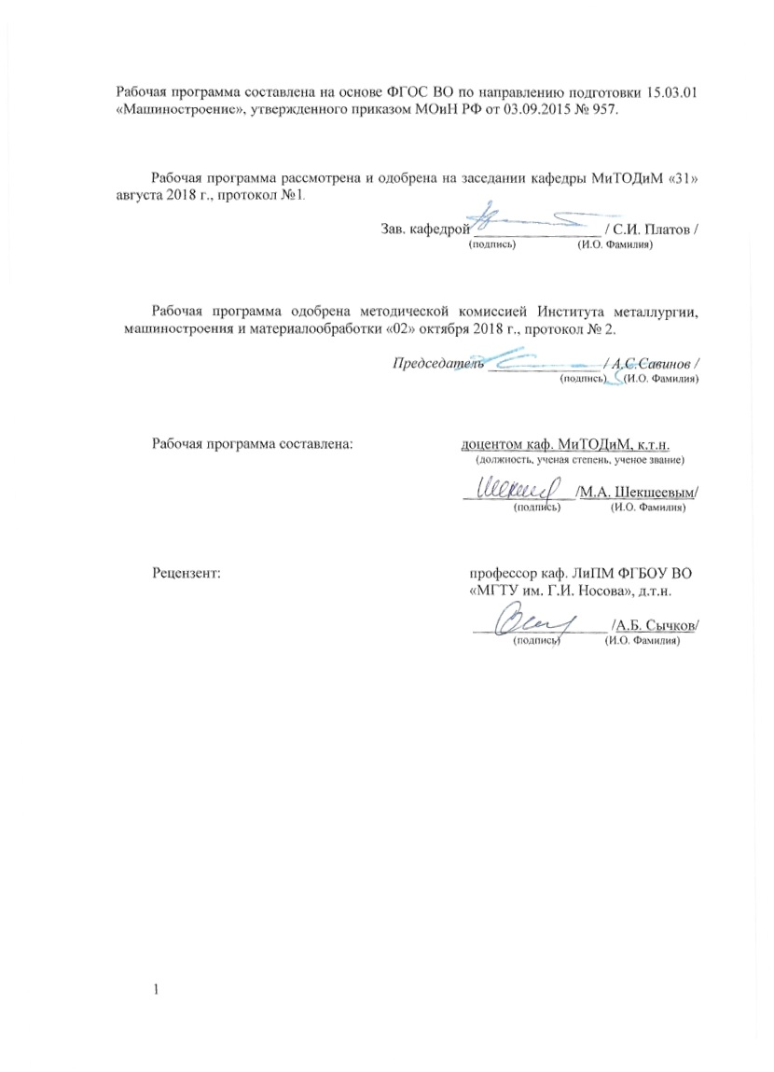

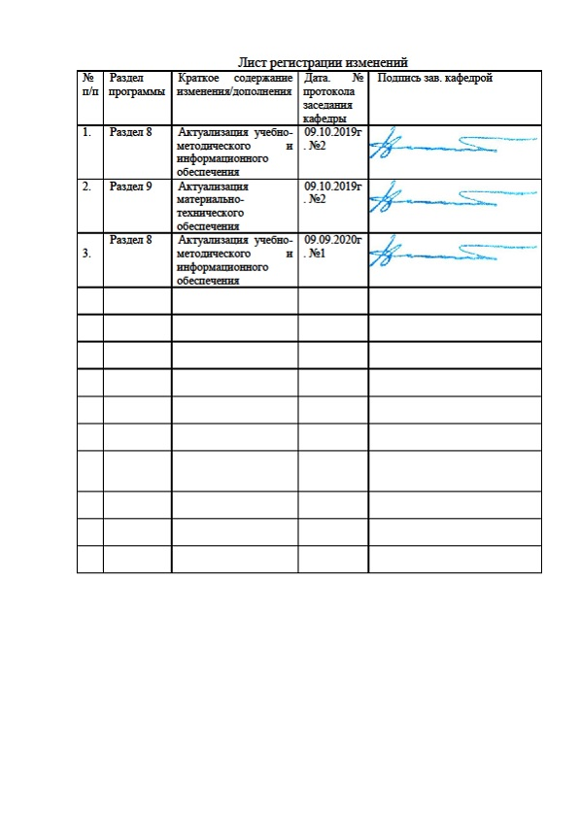

**1. Общие положения**

Государственная итоговая аттестация проводится государственными экзаменационными комиссиями в целях определения соответствия результатов освоения обучающимися образовательных программ соответствующим требованиям федерального государственного образовательного стандарта.

Магистр по направлению подготовки 15.03.01 «Машиностроение» должен быть подготовлен к решению профессиональных задач в соответствии с направленностью (профилем) образовательной программы «Оборудование и технология сварочного производства»и видам профессиональной деятельности:

• производственно-технологическая,

• научно-исследовательская и педагогическая,

• проектно-конструкторская.

В соответствии с видами и задачами профессиональной деятельности выпускник на государственной итоговой аттестации должен показать соответствующий уровень освоения следующих компетенций:

- ОК-1 способностью использовать основы философских знаний для формирования мировоззренческой позиции;

- ОК-2 способностью анализировать основные этапы и закономерности исторического развития общества для формирования гражданской позиции;

- ОК-3 способностью использовать основы экономических знаний в различных сферах деятельности;

- ОК-4 способностью использовать основы правовых знаний в различных сферах деятельности;

- ОК-5 способностью к коммуникации в устной и письменной формах на русском и иностранном языках для решения задач межличностного и межкультурного взаимодействия;

- ОК-6 способностью работать в коллективе, толерантно воспринимая социальные, этнические, конфессиональные и культурные различия;

- ОК-7 способностью к самоорганизации и самообразованию;

- ОК-8 способностью использовать методы и средства физической культуры для обеспечения полноценной социальной и профессиональной деятельности;

- ОК-9 готовностью пользоваться основными методами защиты производственного персонала и населения от возможных последствий аварий, катастроф, стихийных бедствий;

- ОПК-1 способностью использовать основные законы естественнонаучных дисциплин в профессиональной деятельности, применять методы математического анализа и моделирования, теоретического и экспериментального исследования;

- ОПК-2 осознанием сущности и значения информации в развитии современного общества;

- ОПК-3 владением основными методами, способами и средствами получения, хранения, переработки информации;

- ОПК-4 умением применять современные методы для разработки малоотходных, энергосберегающих и экологически чистых машиностроительных технологий, обеспечивающих безопасность жизнедеятельности людей и их защиту от возможных последствий аварий, катастроф и стихийных бедствий; умением применять способы рационального использования сырьевых, энергетических и других видов ресурсов в машиностроении;

- ОПК-5 способностью решать стандартные задачи профессиональной деятельности на основе информационной и библиографической культуры с применением информационно-коммуникационных технологий и с учетом основных требований информационной безопасности;

- ПК-1 способностью к систематическому изучению научно-технической информации, отечественного и зарубежного опыта по соответствующему профилю подготовки;

- ПК-2 умением обеспечивать моделирование технических объектов и технологических процессов с использованием стандартных пакетов и средств автоматизированного проектирования, проводить эксперименты по заданным методикам с обработкой и анализом результатов;

- ПК-3 способностью принимать участие в работах по составлению научных отчетов по выполненному заданию и во внедрении результатов исследований и разработок в области машиностроения;

- ПК-4 способностью участвовать в работе над инновационными проектами, используя базовые методы исследовательской деятельности;

- ПК-5 умением учитывать технические и эксплуатационные параметры деталей и узлов изделий машиностроения при их проектировании;

- ПК-6 умением использовать стандартные средства автоматизации проектирования при проектировании деталей и узлов машиностроительных конструкций в соответствии с техническими заданиями;

- ПК-7 способностью оформлять законченные проектно-конструкторские работы с проверкой соответствия разрабатываемых проектов и технической документации стандартам, техническим условиям и другим нормативным документам;

- ПК-8 умением проводить предварительное технико-экономическое обоснование проектных решений;

- ПК-9 умением проводить патентные исследования с целью обеспечения патентной чистоты новых проектных решений и их патентоспособности с определением показателей технического уровня проектируемых изделий;

- ПК-10 умением применять методы контроля качества изделий и объектов в сфере профессиональной деятельности, проводить анализ причин нарушений технологических процессов в машиностроении и разрабатывать мероприятия по их предупреждению;

- ПК-11 способностью обеспечивать технологичность изделий и процессов их изготовления; умением контролировать соблюдение технологической дисциплины при изготовлении изделий;

- ПК-12 способностью разрабатывать технологическую и производственную документацию с использованием современных инструментальных средств;

- ПК-13 способностью обеспечивать техническое оснащение рабочих мест с размещением технологического оборудования; умением осваивать вводимое оборудование;

- ПК-14 способностью участвовать в работах по доводке и освоению технологических процессов в ходе подготовки производства новой продукции, проверять качество монтажа и наладки при испытаниях и сдаче в эксплуатацию новых образцов изделий, узлов и деталей выпускаемой продукции;

- ПК-15 умением проверять техническое состояние и остаточный ресурс технологического оборудования, организовывать профилактический осмотр и текущий ремонт оборудования;

- ПК-16 умением проводить мероприятия по профилактике производственного травматизма и профессиональных заболеваний, контролировать соблюдение экологической безопасности проводимых работ;

- ПК-17 умением выбирать основные и вспомогательные материалы и способы реализации основных технологических процессов и применять прогрессивные методы эксплуатации технологического оборудования при изготовлении изделий машиностроения;

- ПК-18 умением применять методы стандартных испытаний по определению физико-механических свойств и технологических показателей используемых материалов и готовых изделий;

- ПК-19 способностью к метрологическому обеспечению технологических процессов, к использованию типовых методов контроля качества выпускаемой продукции.

На основании решения Ученого совета университета от 10.03.2016 (протокол № 3) государственные аттестационные испытания по направлению подготовки 15.03.01 «Машиностроение» проводятся в форме:

– государственного экзамена;

*–* защиты выпускной квалификационной работы.

К государственной итоговой аттестации допускается обучающийся, не имеющий академической задолженности и в полном объеме выполнивший учебный план или индивидуальный учебный план по данной образовательной программе.

**Структура и содержание Государственной итоговой аттестации**

Общая трудоемкость ГИА 9 з. е. 324 часа.

– контактная работа – 22 часов:

– аудиторная работа – 6 часов;

– внеаудиторная – 16 час;

– самостоятельная работа – 302 часов.

# 2. Программа и порядок проведения государственного экзамена

Согласно рабочему учебному плану государственный экзамен проводится в период с 05.2022 по 06.2022. Для проведения государственного экзамена составляется расписание экзамена и предэкзаменационной консультации (консультирование обучающихся по вопросам, включенным в программу государственного экзамена).

Государственный экзамен проводится на открытых заседаниях государственной экзаменационной комиссии в специально подготовленных аудиториях, выведенных на время экзамена из расписания. Присутствие на государственном экзамене посторонних лиц допускается только с разрешения председателя ГЭК.

Обучающимся и лицам, привлекаемым к государственной итоговой аттестации, во время ее проведения запрещается иметь при себе и использовать средства связи.

Государственный экзамен включает 53 теоретических вопроса и 13 практических задания. Продолжительность экзамена составляет *4 часа*.

Во время государственного экзамена студент может пользоваться *учебными программами, макетами, схемами, картами и другими наглядными пособиями*.

Результаты государственного экзамена определяются оценками: «отлично», «хорошо», «удовлетворительно», «неудовлетворительно» и объявляются в день приема экзамена.

Критерии оценки государственного экзамена:

– на оценку **«отлично»** – обучающийся должен показать высокий уровень сформированности компетенций, т.е. показать не только знания и умения на уровне воспроизведения и объяснения информации, но и профессиональные, интеллектуальные навыки решения проблем и задач, нахождения уникальных ответов к проблемам, оценки и вынесения критических суждений, основанных на прочных знаниях;

– на оценку **«хорошо»** – обучающийся должен показать средний уровень сформированности компетенций, т.е. показать не только знания и умения на уровне воспроизведения и объяснения информации, но и профессиональные, интеллектуальные навыки решения проблем и задач, нахождения уникальных ответов к проблемам;

– на оценку **«удовлетворительно»** – обучающийся должен показать пороговый уровень сформированности компетенций, т.е. показать знания на уровне воспроизведения и объяснения информации, профессиональные навыки решения простых задач.

– на оценку **«неудовлетворительно»** – обучающийся не может показать знания на уровне воспроизведения и объяснения информации, не может показать интеллектуальные навыки решения простых задач.

Результаты государственного экзамена объявляются *на следующий рабочий день после проведения экзамена.*

Обучающийся, успешно сдавший государственный экзамен, допускается к выполнению и защите выпускной квалификационной работе.

# 2.1 Содержание государственного экзамена

## 2.1.1 Перечень теоретических вопросов, выносимых на государственный экзамен

1 Технология производства балочных, рамных и решетчатых конструкций.

2 Заготовительные операции производства сварных конструкций.

3 Технология производства сварных балок.

4 Выбор метода контроля без разрушения.

5 Технология сборки-сварки сварной конструкции.

6 Документация производственного процесса сварки конструкций и ее разработка.

7 Сборочно-сварочные операции при производстве сварных конструкций.

8 Типовые схемы компоновок сварочных цехов.

9 Производство корпусных конструкций.

10 Проектирование цехов и участков сварочного производства.

11 Производство сварных труб и монтаж трубопроводов.

12 Технология изготовления сосудов, работающих под давлением.

13 Технология сборки-сварки.

14 Какие основные источники тепла применяются в сварочной технике. Их характеристика и назначение.

15 Дайте характеристику сварочной дуги. Назовите основные области дугового разряда и их особенности.

16 Опишите процессы, протекающие в столбе дуги (ионизация, столкновение частиц и т.д.).

17 Физический смысл уравнения Сага. Как определяют эффективный потенциал ионизации газовой смеси. Практические выводы и рекомендации из уравнения Сага.

18 Опишите основные процессы в прикатодной и прианодной областях дугового разряда.

19 Что такое вольтамперная (статистическая характеристика дуги).

20 Какие типы химических реакций могут быть использованы в качестве источника тепла при сварке.

21 Способы передачи тепла в твердом теле и с его поверхности. Сформулируйте и поясните физический смысл закона теплопроводности Фурье.

22 Нагрев и проплавление основного металла сварочной дугой.

23 Влияние кислорода, водорода, азота и окиси углерода на свойства стали.

24 Дать определение свариваемости материалов. Понятие о физической и технологической свариваемости.

25 Шлаки их назначение и свойства.

26 Образование горячих и холодных трещин при сварке и меры для их предупреждения и снижения.

27 Принцип расчета сварных соединений по предельным состояниям и допускаемым напряжениям.

28 Сварные соединения, выполненные дуговой сваркой. Виды напряжений возникающих в сварных соединениях.

29 Нахлесточные соединения. Стыковые соединения. Лобовые швы направлены перпендикулярно усилию фланговые швы тавровые соединения. Принципы расчета соединений.

30 Сварные соединения, выполненные контактной сваркой. Соединения при шовной сварке.

31 Общие сведения о стойках. Типы поперечных сечений, конструирование и схемы расчета стоек. Проектирование и технология изготовления стоек.

32 Расчет сварных балок. Определение высоты балки из условий жесткости, прочности и экономичности.

33 Расчет сварных балок. Проверка сечения балки.

34 Расчет сварных балок. Обеспечение общей устойчивости балки, местной устойчивости элементов балки. Расстановка горизонтальных и вертикальных ребер жесткости.

35 Проектирование и технология изготовления стоек.

36 Расчет сварных балок, стоек и колонн. Расчет поясных швов, сечения центрально-нагруженной стойки. Опорные части балок.

37 Расчет сварных стоек и колонн. Расчет соединительных элементов стоек составного сечения.

38 Расчет сварных стоек и колонн. Размеры и расчет соединительных планок. Диафрагмы, ребра и стыки стоек.

39 Расчет сварных стоек и колонн. Базы и оголовки стоек.

40 Сварные соединения, выполненные контактной сваркой. Соединения при шовной сварке.

41 Контактная сварка, оборудование, технология и области применения.

42 Причины образования сварочных деформаций и напряжений, их классификация. Влияние сварочных деформаций и напряжений на прочность сварных конструкций.

43 Остаточные напряжения и деформации при сварке. Методы их предупреждения и устранения.

44 Сварные швы, выполняемые ручной, полуавтоматической и автоматической дуговой электросваркой. Особенности сварных швов выполненных другими способами.

45 Радиационные методы контроля сварных швов, их применимость.

46 Ультразвуковой метод контроля сварных швов.

47 Выбор метода контроля сварных швов.

48 Строение и состав газового пламени, коэффициент регулирования пламени β.

49 Сущность и классификация способов кислородной резки.

50 Классификация электродов в соответствии с ГОСТ 9466-75. Условное обозначение электродов.

51 Назначение покрытия электродов, виды покрытия и их отличительные особенности.

52 Схемы производства штучных электродов и порошковой проволоки.

53 Свариваемость сталей, влияние углеродного эквивалента на свариваемость.

## 2.1.2 Перечень практических заданий, выносимых на государственный экзамен

***Задание № 1***

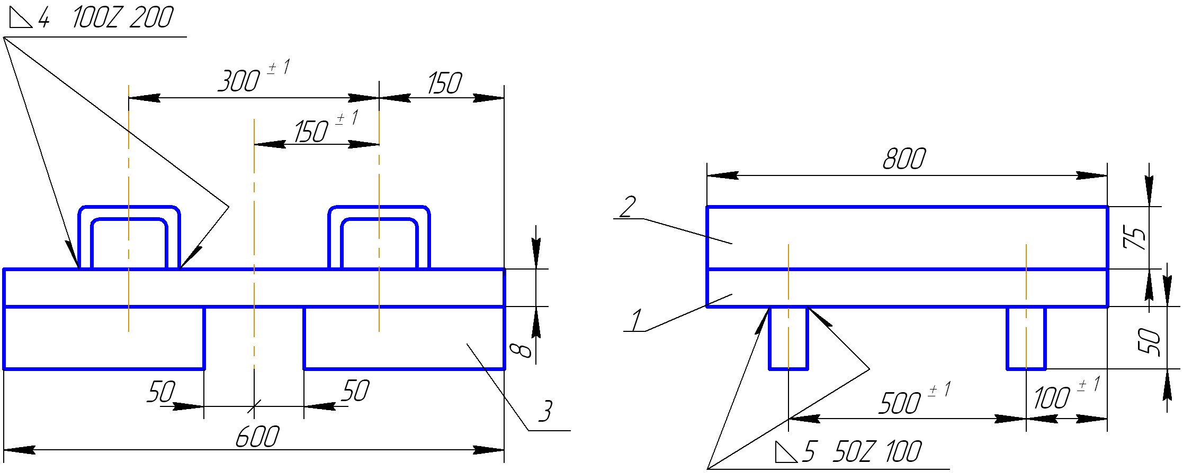

Ограничитель. Программа 18 000 шт. в год.

Спецификация деталей:

1. Плита – 1 шт.; 2. Коробка – 2 шт.; 3. Ребро жесткости – 2 шт.

**Технические условия на изготовление**

1. Прогиб относительно оси Х не более 2 мм.
2. Отклонения размеров швов: катетов  мм;  мм.
3. Подрезы на плите (дет. 1) не более 0,5 мм.
4. Поры в сварных швах не допускаются.
5. Твердость в зоне термического влияния соединения МПа.

|  |  |  |
| --- | --- | --- |
| **Деталировка ограничителя** | | |
| 1. | Плита, дет.1, 1 шт., сталь 18 кп, ГОСТ 23570-79. | Задание 1 |
| 2. | Коробка, дет.2, 2 шт., сталь 18 кп, ГОСТ 23570-79. | Задание 1 |
| 3. | Ребро, дет.3, 2 шт., сталь 18 кп, ГОСТ 23570-79. | Задание 1 |

***Задание № 2***

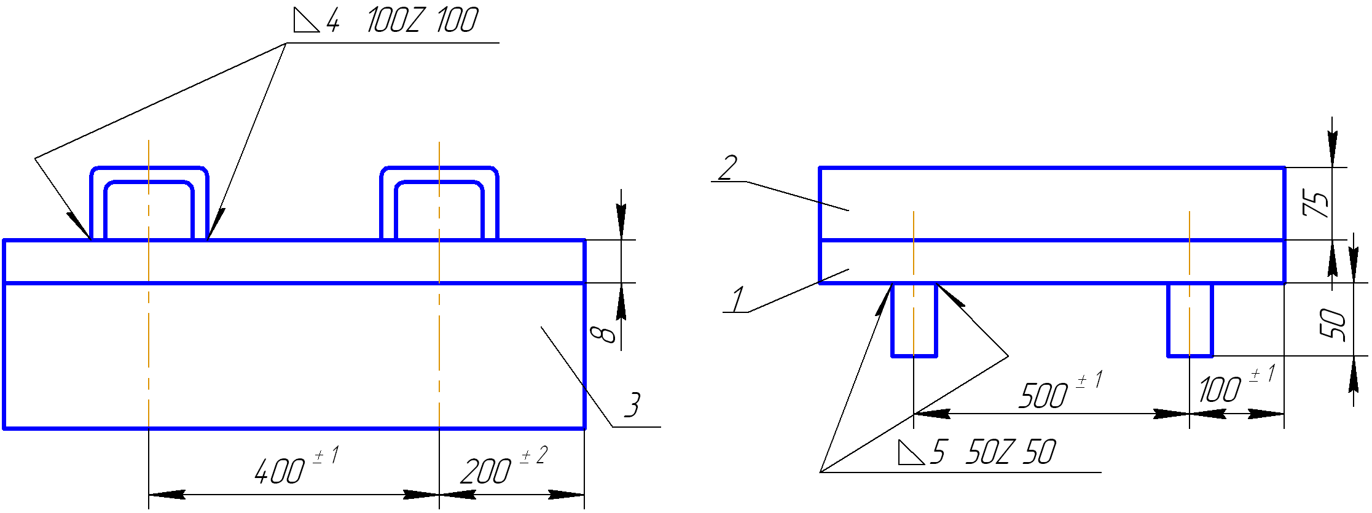

Ограничитель. Программа 10 000 шт. в год.

Спецификация деталей:

1. Плита – 1 шт.; 2. Коробка – 2 шт.; 3. Ребро жесткости – 2 шт.

**Технические условия на изготовление**

1. Прогиб после сварки относительно оси Х не более 2 мм.

2. Отклонения размеров швов: катетов – 0…0,5 мм; по длине не более 5 мм.

3. Подрезы на плите (дет. 1) не более 0,5 мм.

4. Допускаются единичные поры диаметром не более 1 мм.

|  |  |  |
| --- | --- | --- |
| **Деталировка ограничителя** | | |
| 1. | Плита, дет.1, 1 шт., сталь 09Г2С, ГОСТ 19282-73,  мм.  Шероховатость кромок ; поверхностей плиты . | Задание 2 |
| 2. | Коробка, дет.2, 2 шт., сталь 18 кп, ГОСТ 23570-79,  мм. | Задание 2 |
| 3. | Ребро, дет.3, 2 шт., сталь 18 кп, ГОСТ 23570-79,  мм. | Задание 2 |

***Задание № 3***

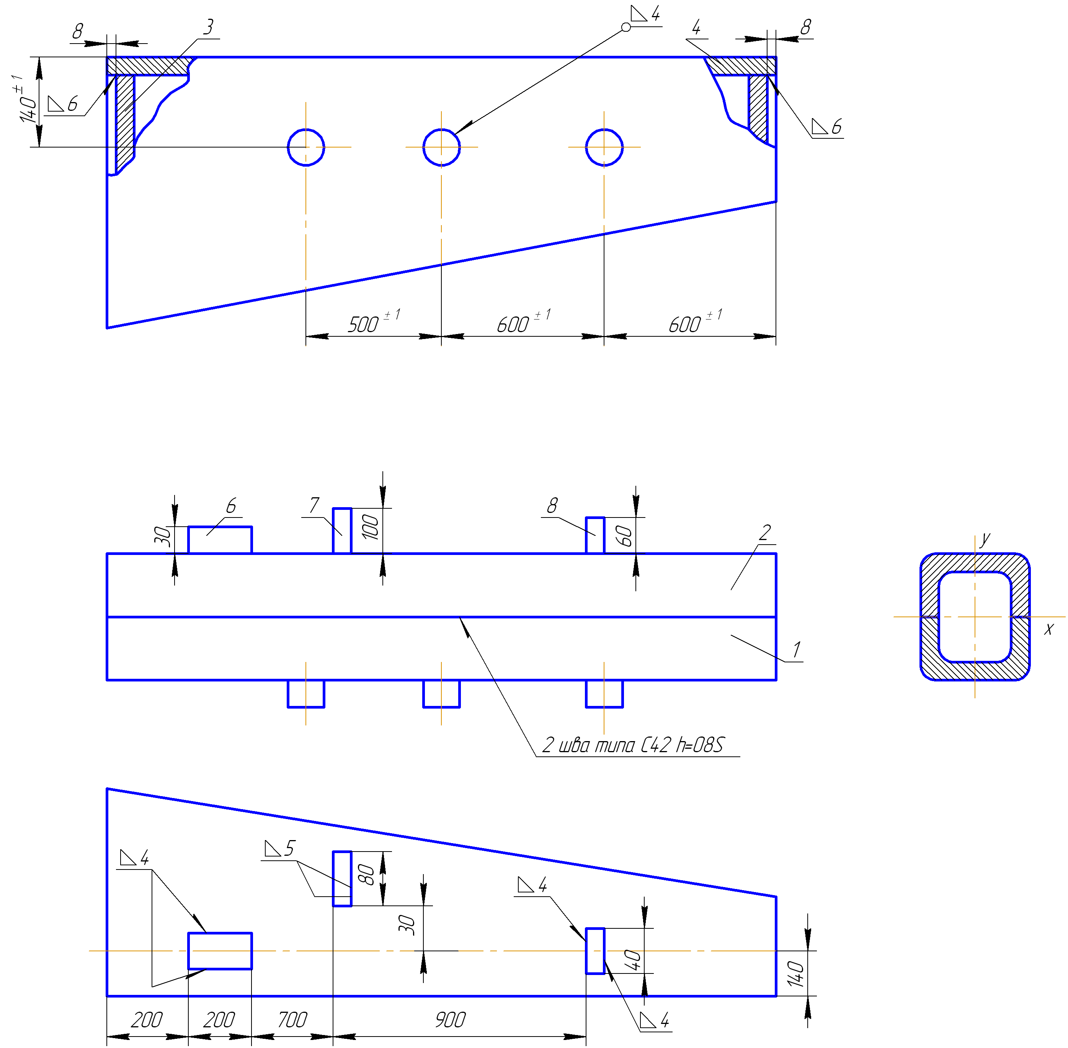

Лонжерон. Программа 30 000 шт. в год.

Спецификация деталей:

1, 2 – правая и левая части ложерона; 3, 4 – ребро; 5 – бонки; 6, 7, 8 – планки.

**Технические условия на изготовление**

1. Прогиб относительно оси У-У не более 3 мм.

2. В стыковых швах допускаются подрезы не более 1 мм глубиной.

3. В стыковых швах не допускаются поры.

4. Отклонения катетов швов:  мм;  мм;  мм.

|  |  |  |  |
| --- | --- | --- | --- |
| **Деталировка изделия** | | | |
| 1. | Заготовка лонжерона правая, дет.1, 1 шт., поставляется готовой, сталь 10ХСНД, ГОСТ 19282-73. | Задание 3 | |
| 2. | Заготовка лонжерона левая, дет.2, 1 шт., поставляется готовой, сталь 10ХСНД, ГОСТ 19282-73. | Задание 3 | |
| 3. | Ребра жесткости, дет.3 и 4, по 1 шт., сталь ВСт3, ГОСТ 380-88. | Задание 3  Установить допуски на размеры 264 и 134; 40 | Задание 3  Установить допуски на размеры 324 и 134; 40 |

***Задание № 4***

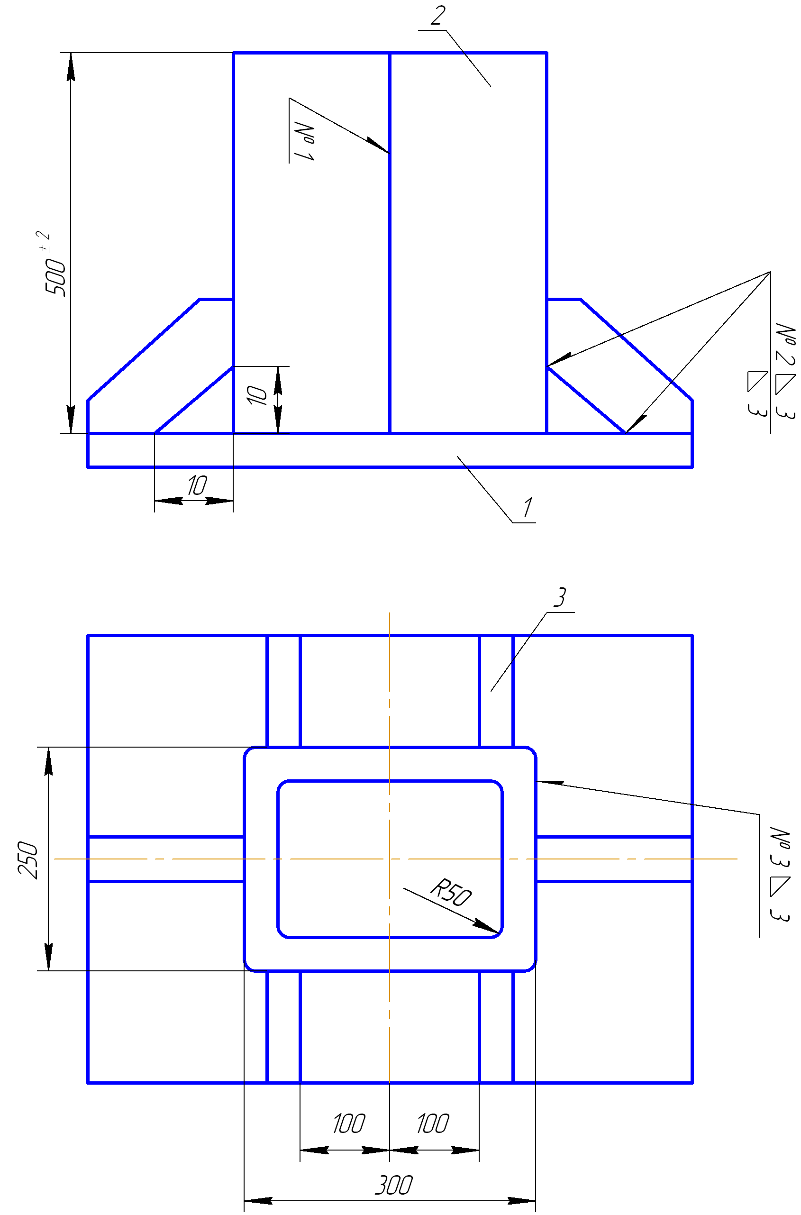

Бак. Программа 5 000 шт. в год.

Спецификация деталей:

1. Плита – 1 шт.; 2. Кожух – 1 шт.; 3. Косынка – 6 шт.

**Технические условия на изготовление**

1. Допуски на катеты швов:  мм.

2. Швы № 1 и № 3 должны быть плотными. Испытать при давлении 0,2 МПа.

3. В сварных швах не допускаются наплавления, поры, подрезы глубиной более 1 мм.

|  |  |  |
| --- | --- | --- |
| **Деталировка бака** | | |
| 1. | Плита, дет.1, 1 шт., сталь 15ХСНД, ГОСТ 19282-73. | Задание 4 |
| 2. | Кожух, дет.2, 1 шт., сталь 15ХСНД, ГОСТ 19282-73,  мм. | |
| 3. | Косынка, дет.3, 6 шт., сталь ВСт3кп, ГОСТ 380-88,  мм. | Задание 4 |

***Задание № 5***

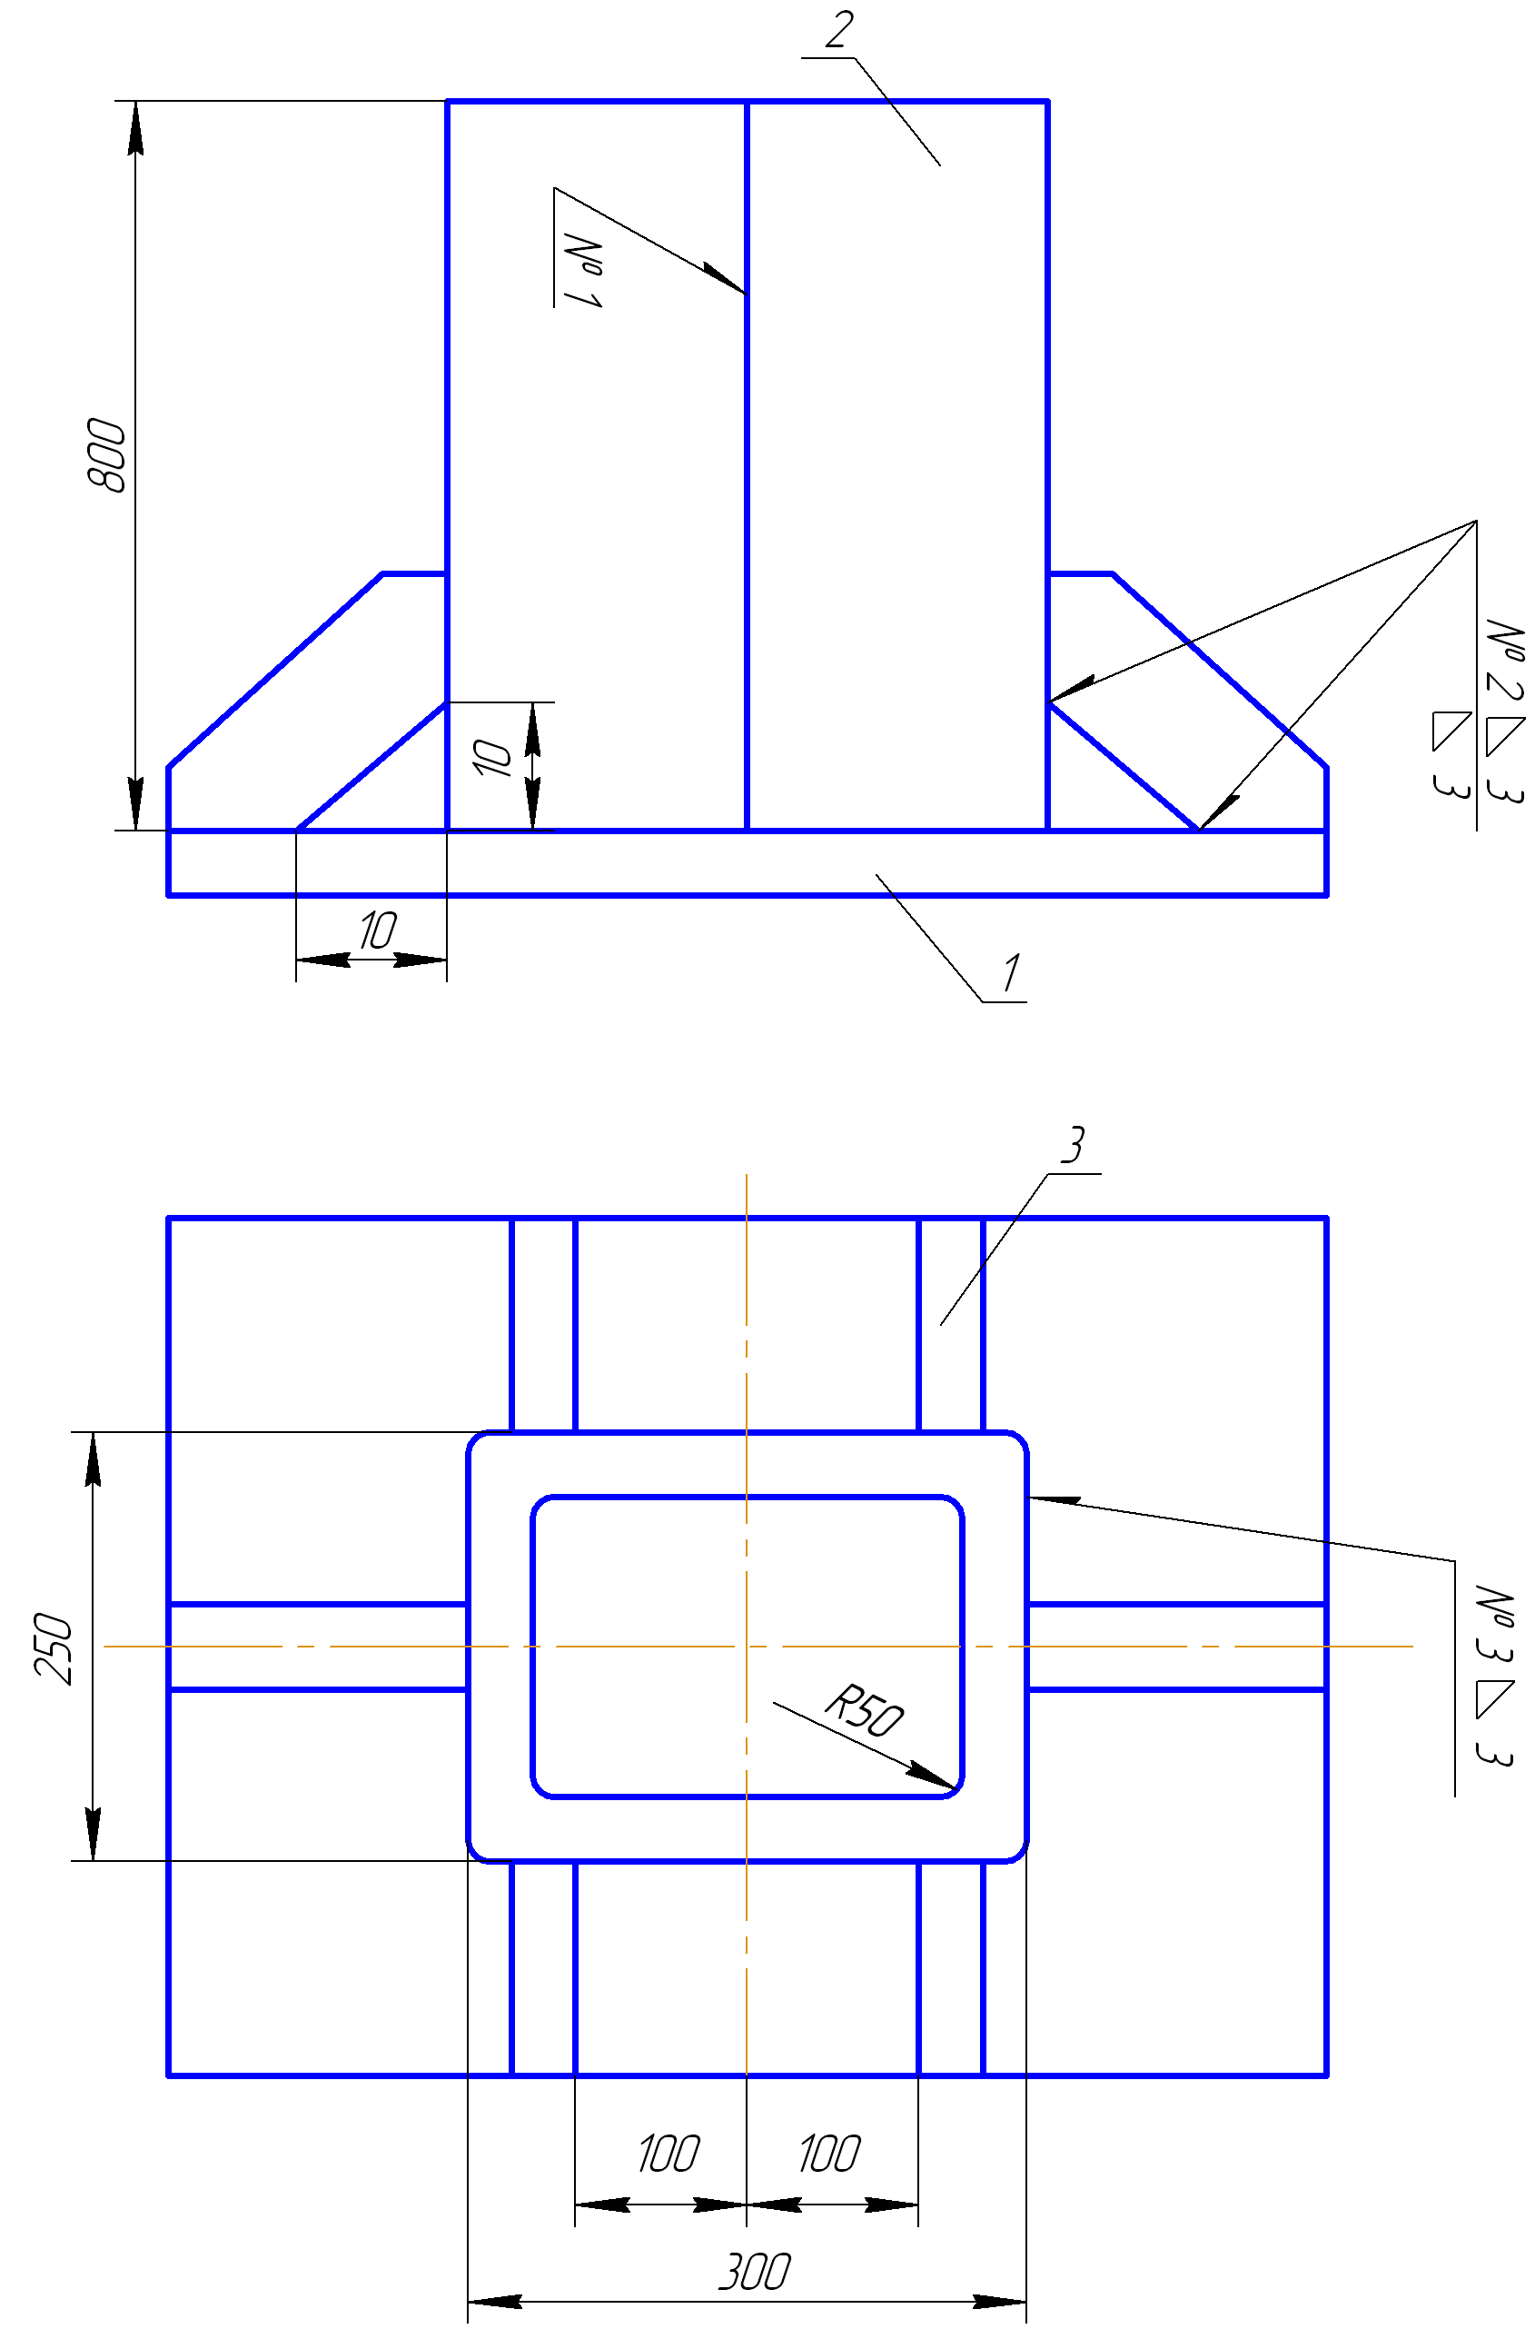

Бак. Программа 8 000 шт. в год.

Спецификация деталей:

1. Плита – 1 шт.; 2. Кожух – 1 шт.; 3. Косынка – 6 шт.

**Технические условия на изготовление**

1. Допуски на катеты швов:  мм.

2. Швы № 1 и № 3 должны быть плотными. Испытать при давлении 0,2 МПа.

3. В сварных швах не допускаются: холодные трещины, наплавления, поры, подрезы глубиной более 0,5 мм.

|  |  |  |
| --- | --- | --- |
| **Деталировка бака** | | |
| 1. | Плита, дет.1, 1 шт., титановый сплав ОТ4-0. | Задание 5 |
| 2. | Кожух, дет.2, 1 шт., титановый сплав ОТ4-0,  мм. | |
| 3. | Косынка, дет.3, 6 шт., титановый сплав ОТ4-0,  мм. | Задание 5 |

***Задание № 6***

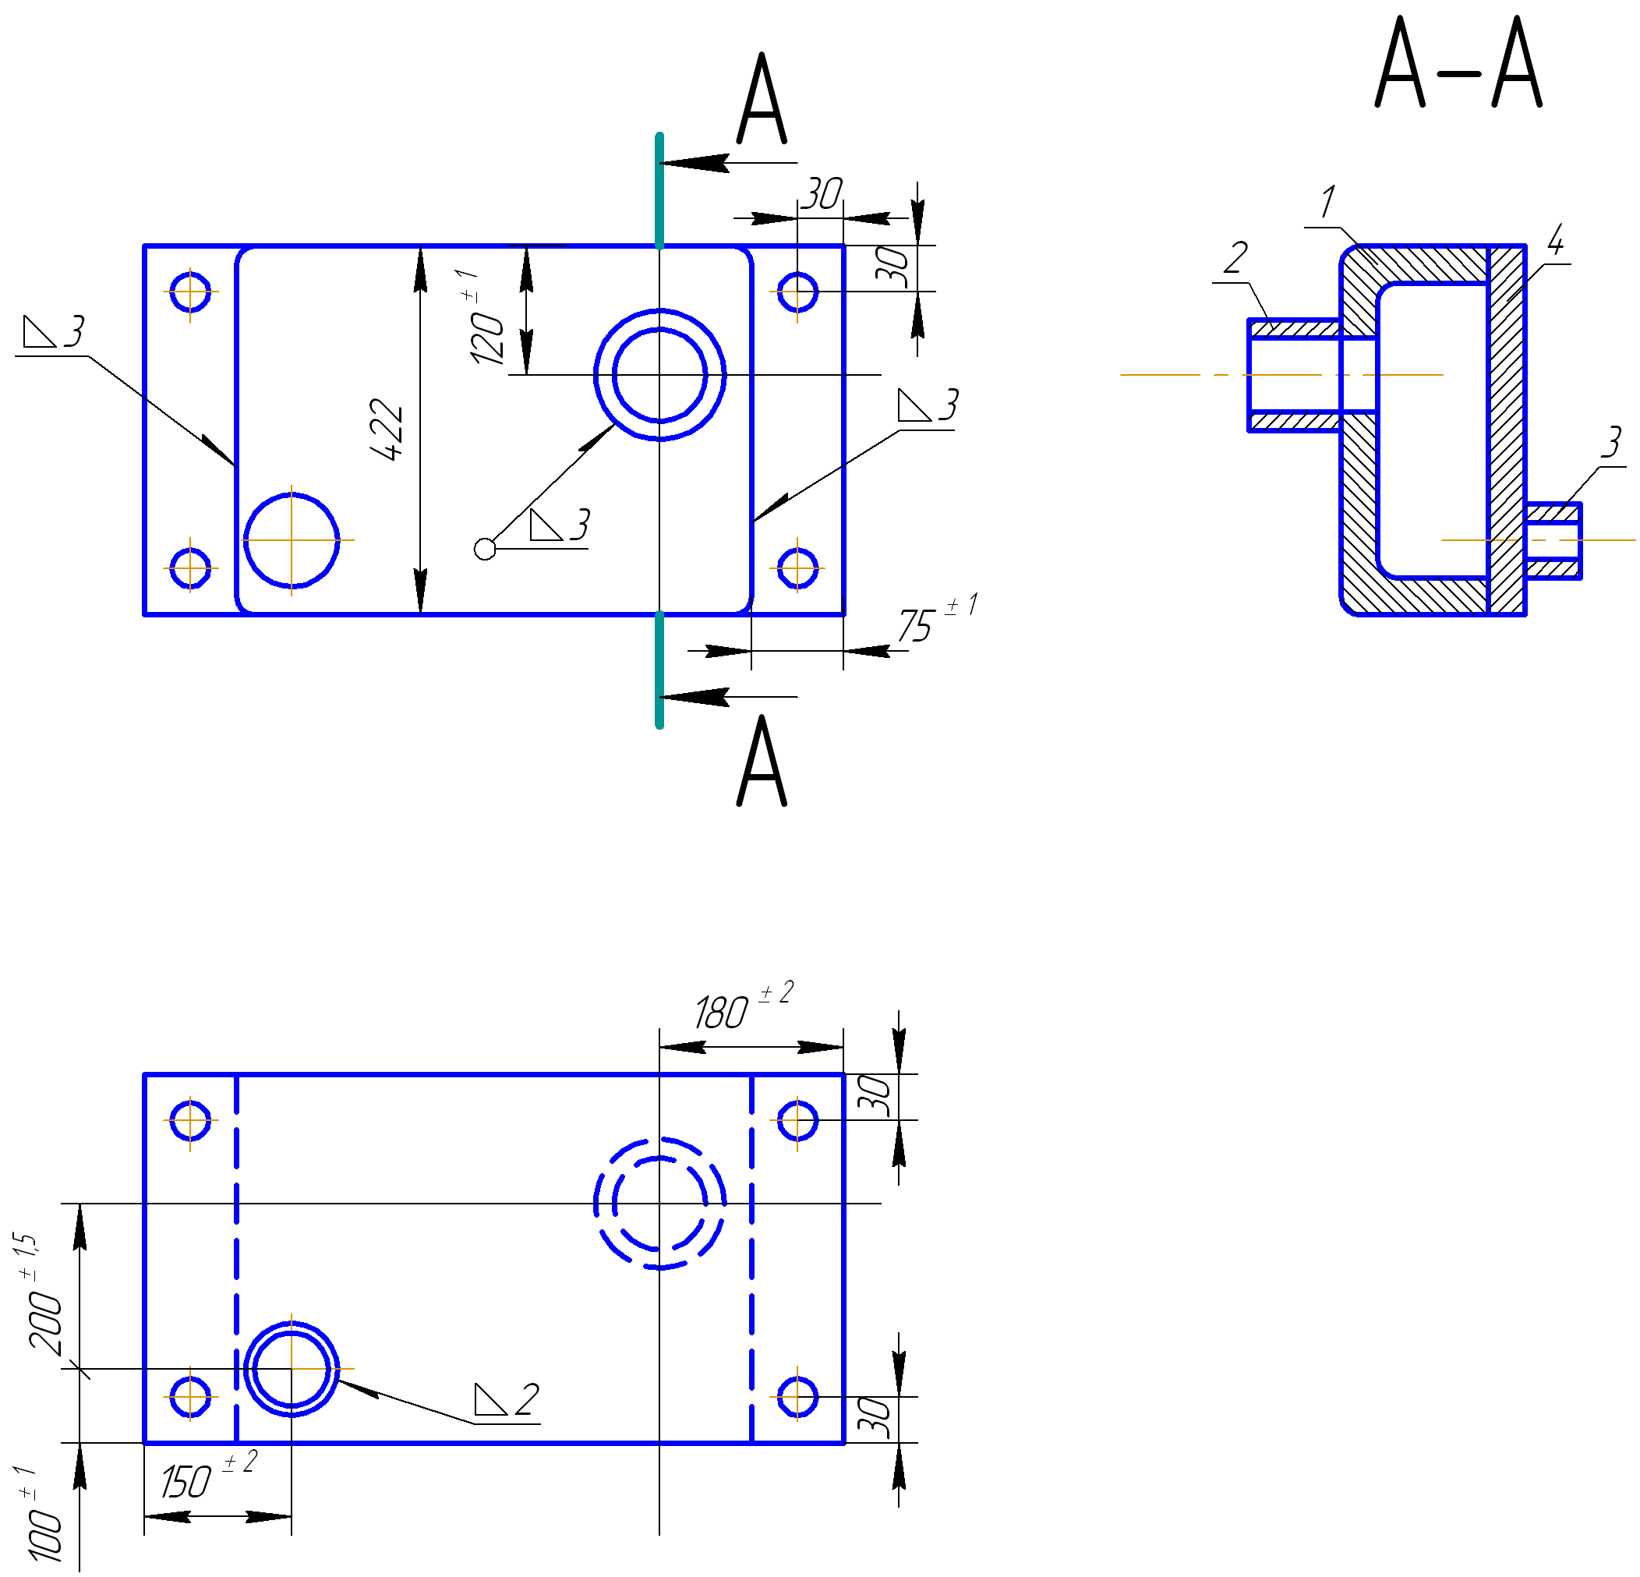

Отопительная секция. Программа 32 000 шт. в год.

Спецификация деталей:

1. Короб – 1 шт.; 2. Труба – 1 шт.; 3. Труба – 1 шт.; 4. Плита – 1 шт.

**Технические условия на изготовление**

1. Отклонения катетов сварных швов 0…0,5 мм.

2. В сварных швах не допускаются трещины, поры, подрезы глубиной более 0,2 мм.

2. Заключительный контроль – испытание давлением Р=0,5 МПа.

|  |  |  |
| --- | --- | --- |
| **Деталировка отопительной секции** | | |
| 1. | Короб, дет.1, 1 шт., сталь ВСт3кп, ГОСТ 380-88. | Задание 6 |
| 2. | Труба, дет.2, 1 шт.,  мм,  мм, сталь 20, ГОСТ 1050-74. | |
| 3. | Труба, дет.3, 1 шт.,  мм,  мм, сталь 20, ГОСТ 1050-74. | |
| 4. | Плита, дет.4, 1 шт., сталь ВСт3кп, ГОСТ 380-88. | Задание 6 |

***Задание № 7***

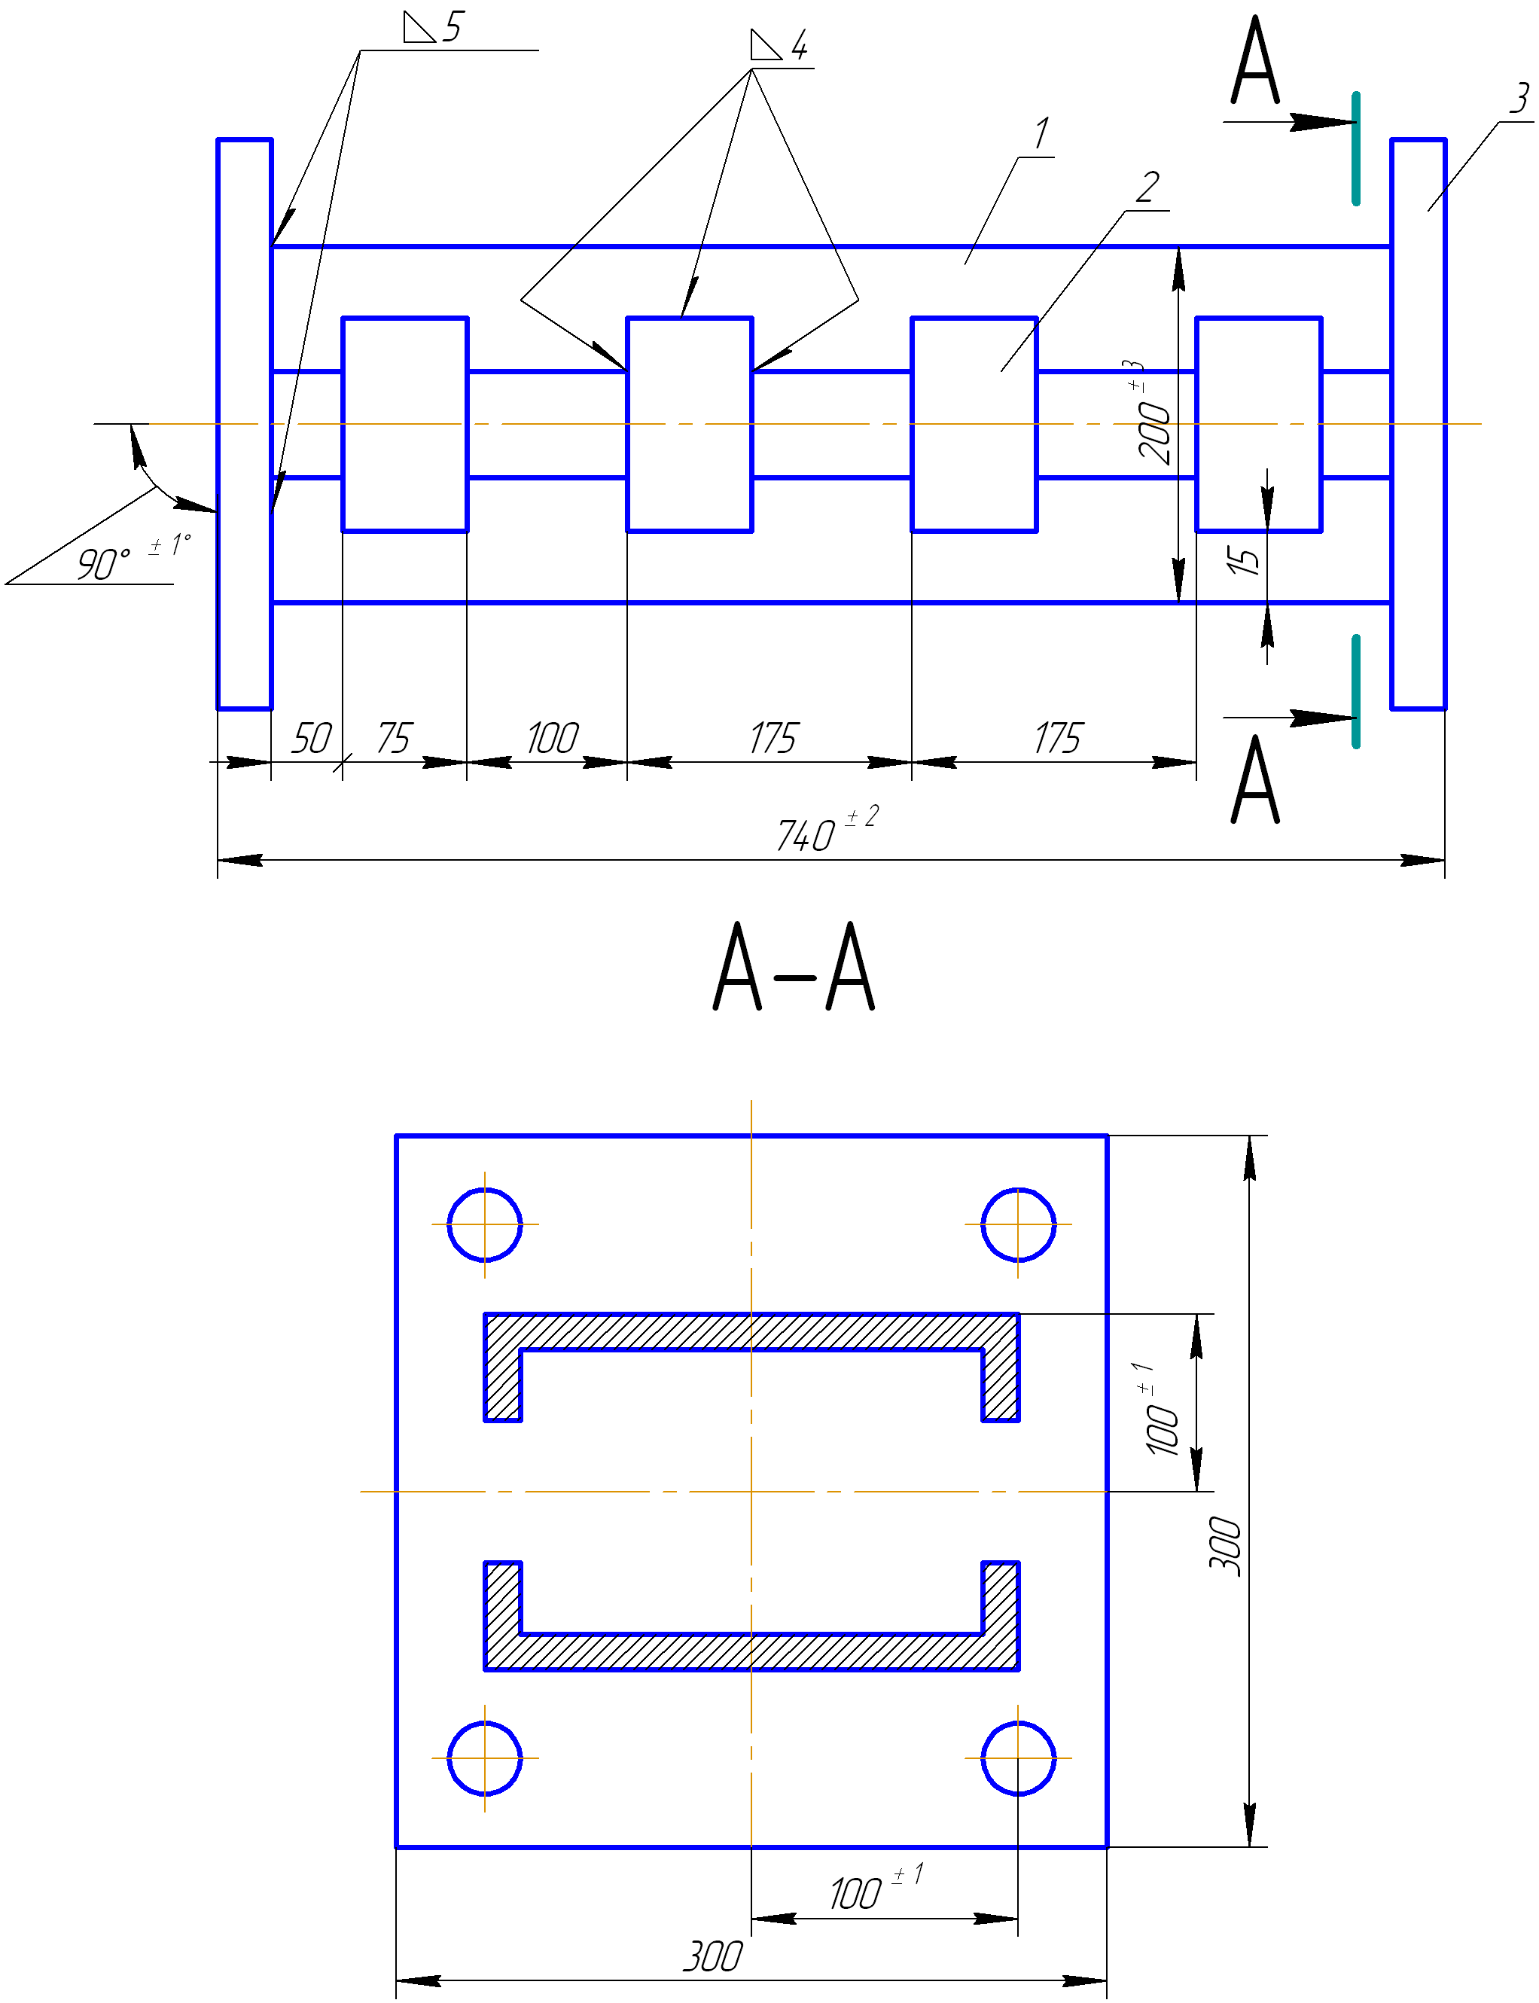

Балка связующая. Программа 5 000 шт. в год.

Спецификация деталей:

1. Швеллер – 2 шт.; 2. Пластинка – 8 шт.; 3. Плита – 1 шт.

**Технические условия на изготовление**

1. В сварных швах допускаются одиночные поры не более 1 шт. на длине шва 75 мм.

2. Допускаются подрезы глубиной не более 0,5 мм.

3. Отклонения размеров катетов:  мм;  мм.

4. Характеристика ударной вязкости КС шва 5 мм не менее 0,5 Мдж/м2.

|  |  |  |
| --- | --- | --- |
| **Деталировка балки связующей** | | |
| 1. | Швеллер № 20, дет.1,  мм, сталь ВСт3кп, ГОСТ 380-88. Установить допуск на длину. Количество – 2 шт. | |
| 2. | Пластинка, дет.2, 8 шт., сталь ВСт3кп, ГОСТ 380-88. | Задание 7 |
| 3. | Плита, дет.3, 2 шт., сталь 30ХГСА, ГОСТ 4543-71. | Задание 7 |

***Задание № 8***

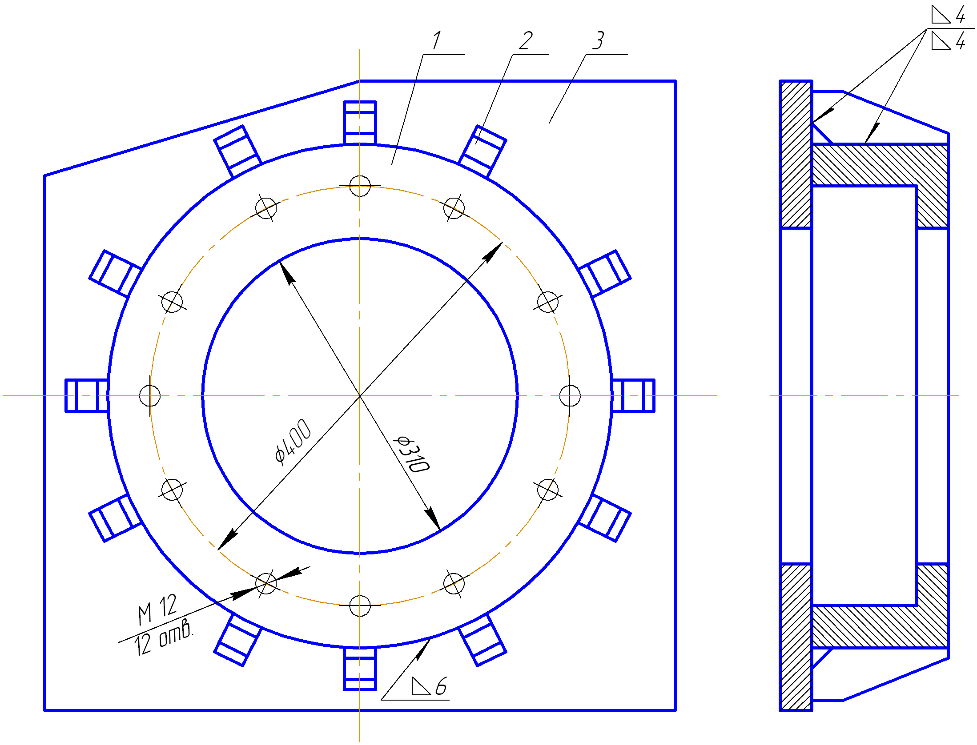

Кожух бортового фрикциона. Программа 20 000 шт. в год.

Спецификация деталей:

1. Кожух – 1 шт.; 2. Косынка – 12 шт.; 3. Плита – 1 шт.

**Технические условия на изготовление**

1. В сварных швах допускаются одиночные поры, подрезы.

2. Отклонения размеров катетов швов:  мм;  мм.

3. Смещение осей отверстий  мм и  мм не более 0,3 мм.

|  |  |  |
| --- | --- | --- |
| **Деталировка кожуха бортового фрикциона** | | |
| 1. | Кожух, дет.1, 1 шт., сталь 25ХГСА, ГОСТ 4543-71.  Установить допуск на  мм. | Задание 8 |
| 2. | Косынка, дет.2, 12 шт., сталь ВСт3пс, Гост 380-88.  Шероховатость боковых поверхностей и поверхности кромок . | Задание 8 |
| 3. | Плита, дет.3, 1 шт., сталь 09Г2С, ГОСТ 19282-73. | Задание 8 |

***Задание № 9***

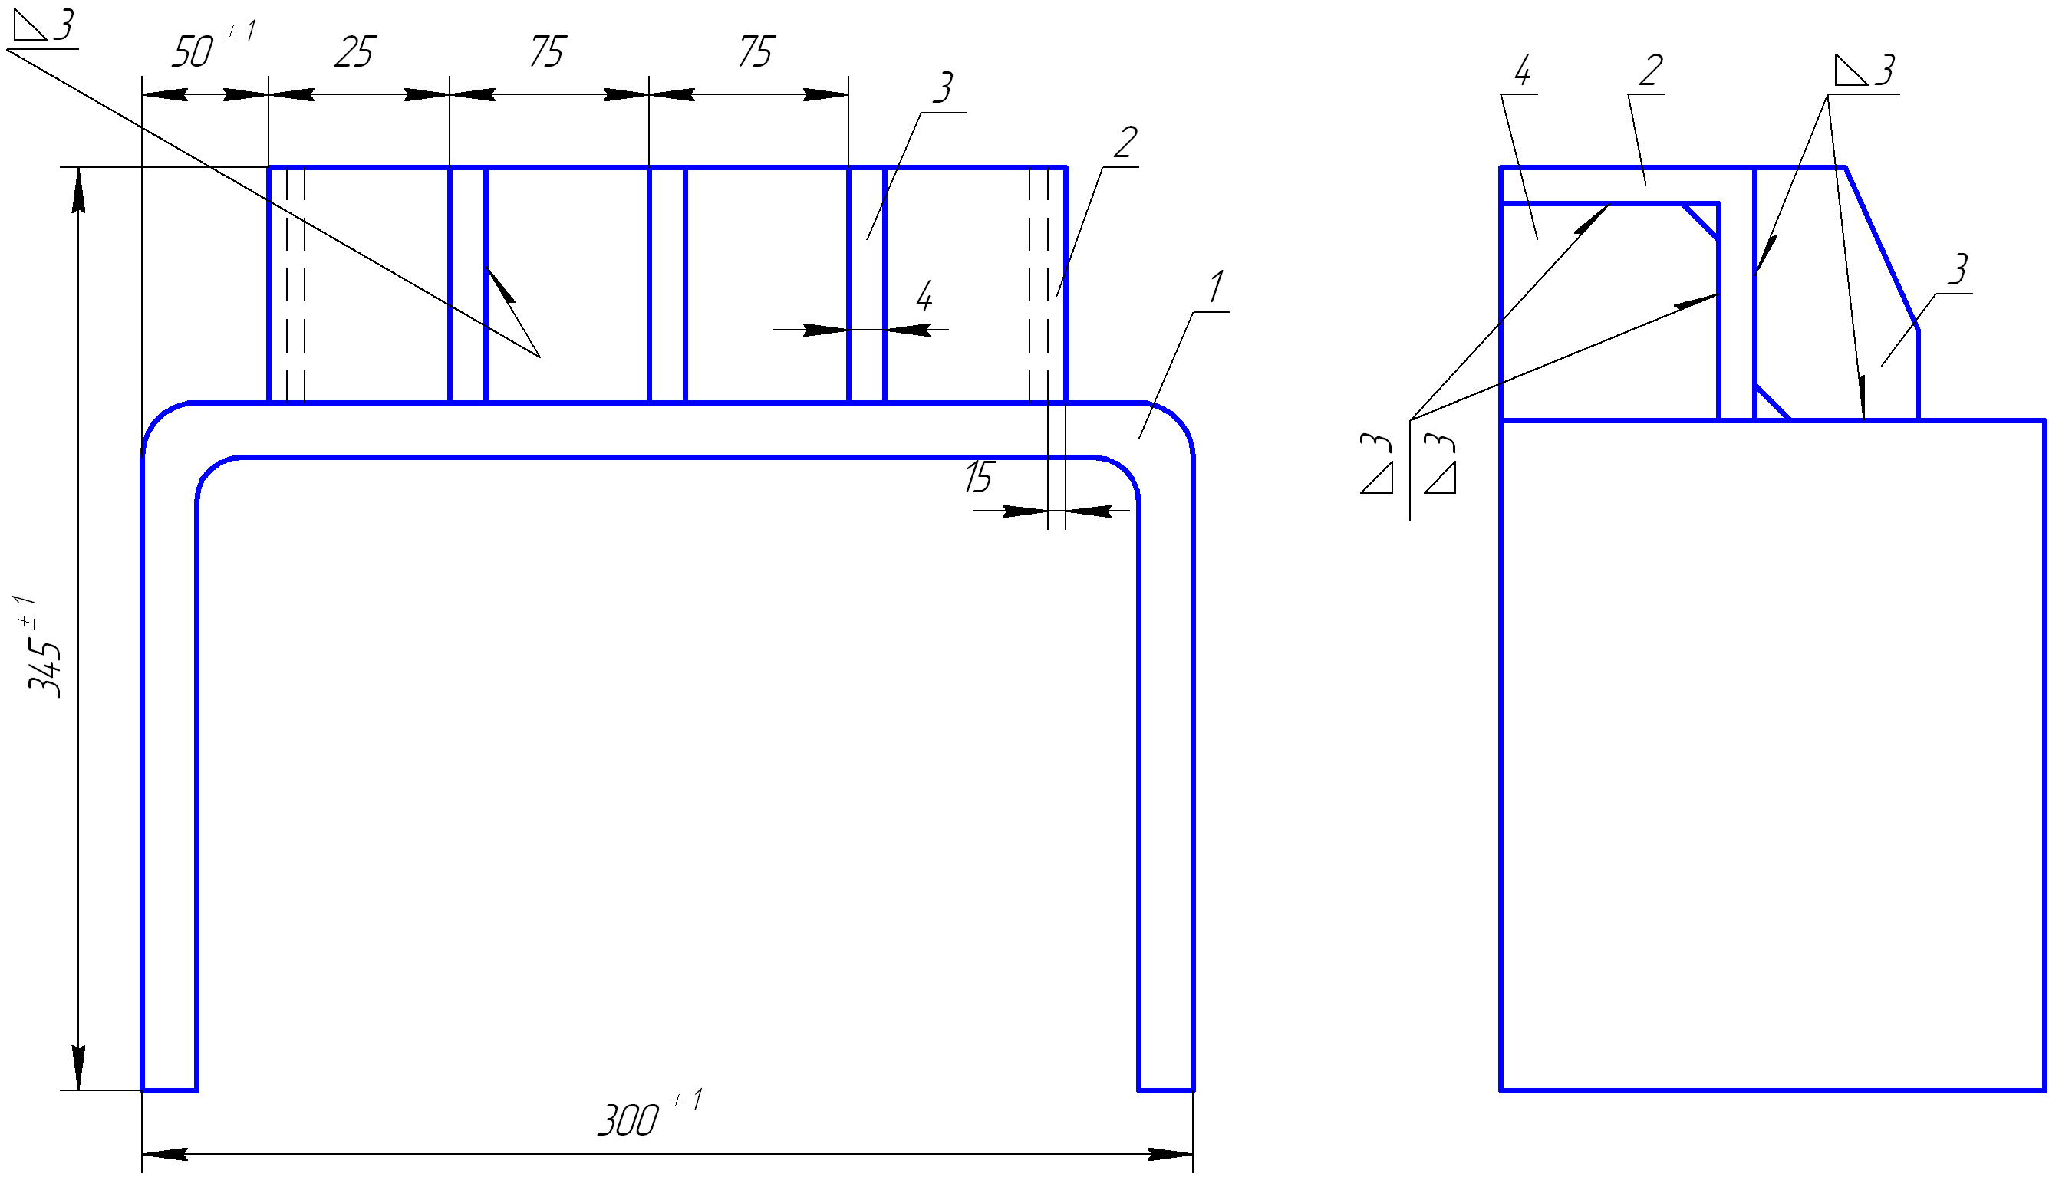

Опорный узел. Программа 12 000 шт. в год.

Спецификация деталей:

1. Опора – 1 шт.; 2. Уголок – 1 шт.; 3. Косынка – 3 шт.; 4. Косынка – 2 шт.

**Технические условия на изготовление**

1. Обеспечить размеры катетов швов –  мм; отклонения по ширине швов –  мм.

2. Не допускаются: поверхностные и внутренние поры; подрезы в местах переходов швов в основной металл глубиной более 0,7 мм.

|  |  |  |
| --- | --- | --- |
| **Деталировка опорного узла** | | |
| 1. | Опора, дет.1, 1 шт., сталь 10ХСНД, ГОСТ 19282-73. Длину заготовки рассчитать. | Задание 9 |
| 2. | Уголок, дет.2, 1 шт., сталь 10ХСНД, поставляется готовым. | Задание 9 |
| 3. | Косынка, дет.3, 3 шт.,  мм, сталь ВСт3кп, ГОСТ 380-88. | Задание 9 |
| 4. | Косынка, дет.3, 3 шт.,  мм, сталь ВСт3кп, ГОСТ 380-88. | Задание 9 |

***Задание № 10***

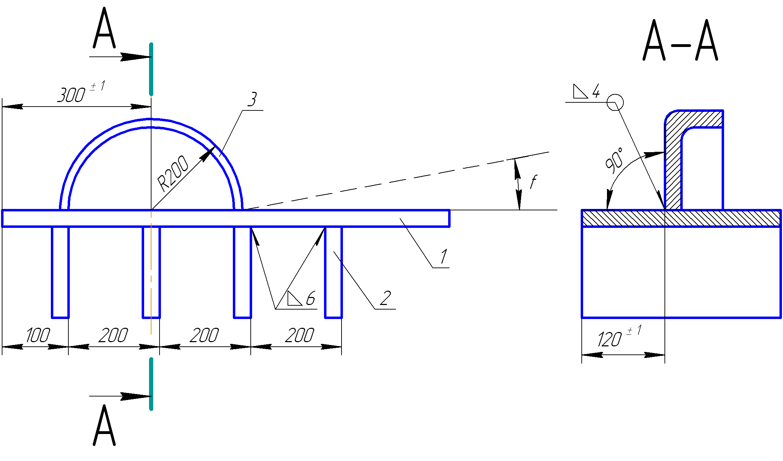

Плита жесткости. Программа 8 000 шт. в год.

Спецификация деталей:

1. Лист – 1 шт.; 2. Ребро – 4 шт.; 3. Упор – 1 шт.

**Технические условия на изготовление**

1. Прогиб не более 2 мм.

2. Отклонение катетов угловых швов:  мм;  мм.

3. Допустимые поры в сварных швах – не более одной на длине 100 мм.

4. Твердость в зоне термического влияния НV3000 МПа.

|  |  |  |
| --- | --- | --- |
| **Деталировка плиты жесткости** | | |
| 1. | Плита, дет.1, 1 шт., сталь 14ХГС, ГОСТ 5058-65. | Задание 10 |
| 2. | Ребро, дет.2, 4 шт., сталь 14ХГС, ГОСТ 5058-65. | Задание 10 |
| 3. | Упор, дет.3, 1 шт., сталь ВСт3cп2, ГОСТ 380-88. | Задание 10 |

***Задание № 11***

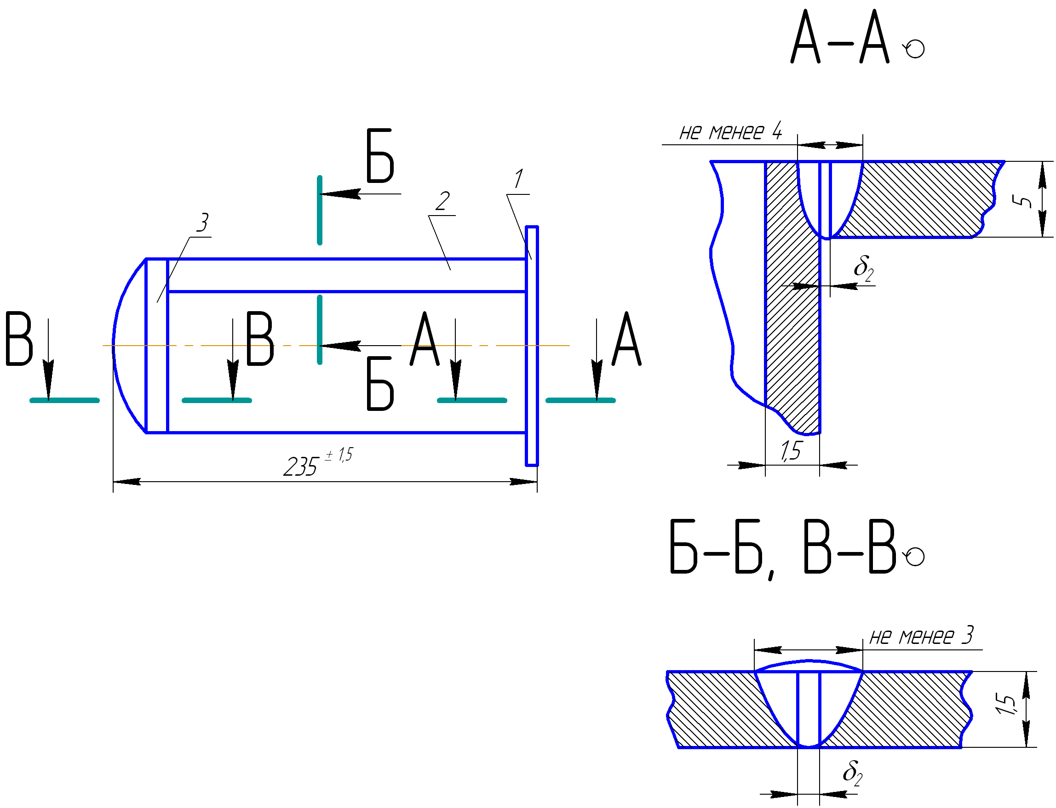

Баллон. Программа 6 000 шт. в год.

Спецификация деталей:

1. Фланец – 1 шт.; 2. Цилиндрическая часть – 1 шт.; 3. Днище – 1 шт.

**Технические условия на изготовление**

1. Швы прочно-плотные. Испытать давлением Р=0,1 МПа.

2. В сварных швах не допускаются поры любые несплошности.

3. Занижение размеров швов не более о,2 мм.

|  |  |  |
| --- | --- | --- |
| **Деталировка баллона** | | |
| 1. | Фланец, дет.1, 1 шт., сталь 40Х9С2, ГОСТ 5632-72.  Толщина  мм.  Шероховатость поверхности отверстий .  Назначить допуск на размер 100 мм в соответствии с требованиями сборки под сварку узла. | Задание 11 |
| 2. | Цилиндрическая часть, дет.2, 1 шт., сталь 40Х9С2.  Допуск на размер 100 мм установить в соответствии с требованиями сборки узла.  Допуск на развертку рассчитать. | Задание 11 |
| 3. | Днище, дет.3, 1 шт., сталь 40Х9С2.  Деталь поставляется в готовом виде.  Допуск на размер 100 мм назначить в соответствии с расчетом по поз.2. | Задание 11 |

***Задание № 12***

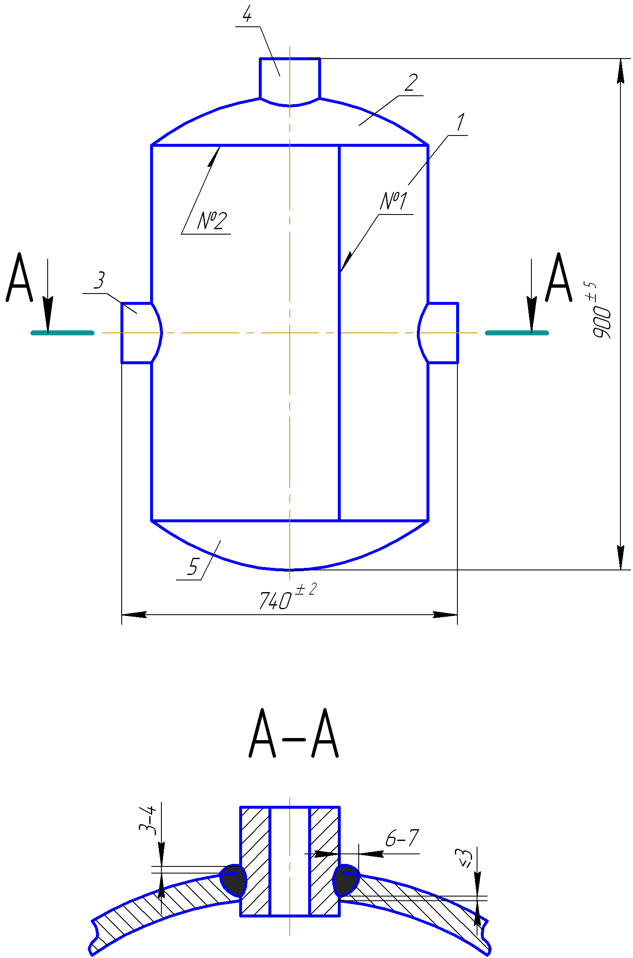

Смеситель. Программа 2 500 шт. в год.

Спецификация деталей:

1. Цилиндрическая часть – 1 шт.; 2. Верхнее днище – 1 шт.; 3. Патрубок – 2 шт.; 4. Патрубок – 1 шт.; 5. Нижнее днище – 1 шт.

**Технические условия на изготовление**

1. Размеры угловых швов – в соответствии с чертежом, стыковых – в соответствии с ГОСТ.

2. На цилиндрической части не допускаются подрезы от швов.

3. Не допускаются – поры, трещины; чешуйчатость шва – высотой не более 0,5 мм.

|  |  |  |
| --- | --- | --- |
| **Деталировка смесителя** | | |
| Материал всех деталей – алюминиевый сплав АМг6, ГОСТ 8617-81. | | |
| 1. | Цилиндрическая часть, дет.1, 1 шт. Допуск на размер 560 мм – установить; длину развертки – рассчитать. Толщина стенки – 8 мм. | Задание 12 |
| 2. | Верхнее днище, дет.2, 1 шт.,  мм. | Задание 12 |
| 3. | Патрубок, дет.3, 2 шт. | Задание 12 |
| 4. | Патрубок, дет.4, 1 шт. | Задание 12 |
| 5. | Нижнее днище, дет.5, 1 шт., см. эскиз дет.2, только без отверстия. | |

***Задание № 13***

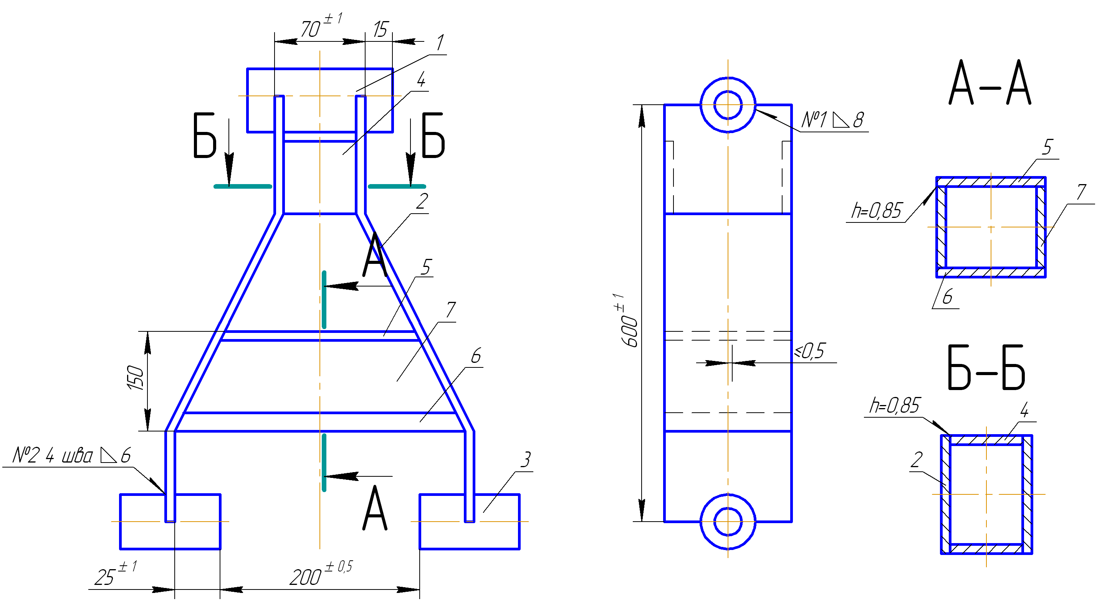

Тяга. Программа 32 000 шт. в год.

Спецификация деталей:

1. Втулка – 1 шт.; 2. Боковина – 2 шт. ; 3. Втулка – 2 шт.; 4. Планка – 2 шт.; 5. Планка – 1 шт.; 6. Планка – 1 шт.; 7. Планка – 2 шт.

**Технические условия на изготовление**

1. В сварных швах № 1, 2 не допускаются подрезы, поры.

2. Отклонения размеров угловых швов:  мм;  мм.

3. Параметры стыковых швов выполнять по ГОСТу.

|  |  |  |
| --- | --- | --- |
| **Деталировка смесителя** | | |
| Материал всех деталей – алюминиевый сплав АМг6, ГОСТ 8617-81. | | |
| 1. | Втулка, дет.1, 1 шт. сталь 40ХН, ГОСТ 4543-71.  Шероховатость поверхностей . | Задание 13 |
| 2. | Боковина, дет.2, 2 шт., сталь 30ХГСА, ГОСТ 4543-71.  Толщина  мм.  Шероховатость поверхностей отверстий .  Допуск на размер 600 мм – установить. | Задание 13 |
| 3. | Втулка, дет.3, 2 шт., сталь 40ХН. | Задание 13 |
| 4. | Планка, дет.4, 2 шт., сталь 30ХГСА,  мм. | Задание 13 |
| 5. | Планка, дет.5, 1 шт.,  мм. | |
| 6. | Планка, дет.6, 1 шт.,  мм. | |
| 7. | Планка, дет.7, 2 шт.,  мм. | |
| 8. | Размеры на детали № 5, 6, 7 установить расчетом, материал - сталь 30ХГСА. | |

## 2.1.3 Учебно-методическое обеспечение

**Основная литература:**

1. Газотермическая обработка материалов : учебное пособие / С. В. Михайлицын, Д. В. Терентьев, А. Б. Сычков и др. ; МГТУ. - Магнитогорск : МГТУ, 2016. - 1 электрон. опт. диск (CD-ROM). - URL:

<https://magtu.informsystema.ru/uploader/fileUpload?name=2494.pdf&show=dcatalogues/1/1130262/2494.pdf&view=true> (дата обращения: 04.10.2019). - Макрообъект. - Текст : электронный.

1. Контроль качества сварных и паяных соединений : учебное пособие / С. В. Михайлицын, М. А. Шекшеев, Д. В. Терентьев, Е. Н. Ширяева ; МГТУ. - Магнитогорск : МГТУ, 2018. - 113 с. : ил., табл., схемы. - URL:

<https://magtu.informsystema.ru/uploader/fileUpload?name=3624.pdf&show=dcatalogues/1/1524690/3624.pdf&view=true> (дата обращения: 04.10.2019). - Макрообъект. - Текст : электронный. - ISBN 978-5-9967-0627-3.

3. Теория сварочных процессов : учебное пособие / С. И. Платов, Д. В. Терентьев, С. В. Михайлицын, М. А. Шекшеев ; МГТУ. - Магнитогорск : МГТУ, 2015. - 82 с. : ил., табл., схемы. - URL: <https://magtu.informsystema.ru/uploader/fileUpload?name=1139.pdf&show=dcatalogues/1/1120711/1139.pdf&view=true> (дата обращения: 04.10.2019). - Макрообъект. - Текст : электронный. - ISBN 978-5-9967-0618-1.

**Дополнительная литература:**

1. Материалы для сварки, наплавки, пайки и напыления : учебное пособие / С. В. Михайлицын, М. А. Шекшеев, А. В. Ярославцев, К. Г. Пащенко ; МГТУ. - Магнитогорск : МГТУ, 2016. - 207 с. : ил, табл., схем. - URL: <https://magtu.informsystema.ru/uploader/fileUpload?name=2268.pdf&show=dcatalogues/1/1129774/2268.pdf&view=true> (дата обращения: 04.10.2019). - Макрообъект. - Текст : электронный.
2. Металловедение в сварке : учебное пособие / А. Б. Сычков, Д. В. Терентьев, С. В. Михайлицын, М. А. Шекшеев. - Магнитогорск : МГТУ, 2015. - 76 с. : ил., табл. - URL: <https://magtu.informsystema.ru/uploader/fileUpload?name=899.pdf&show=dcatalogues/1/1118835/899.pdf&view=true> (дата обращения: 04.10.2019). - Макрообъект. - Текст : электронный. - ISBN 978-5-9967-0633-4.
3. Михайлицын, С. В. Восстановление и упрочнение деталей машин : учебное пособие / С. В. Михайлицын, М. А. Шекшеев, А. В. Ярославцев ; МГТУ. - Магнитогорск : [МГТУ], 2017. - 179 с. : ил., табл., схемы, диагр., граф., эскизы, черт. - URL: <https://magtu.informsystema.ru/uploader/fileUpload?name=3284.pdf&show=dcatalogues/1/1137415/3284.pdf&view=true> (дата обращения: 04.10.2019). - Макрообъект. - Текст : электронный. - ISBN 978-5-9967-0932-8.
4. Михайлицын, С. В. Методы сварки с использованием высокоинтенсивных источников энергии : учебное пособие / С. В. Михайлицын, М. А. Шекшеев ; МГТУ. - Магнитогорск : МГТУ, 2018. - 203 с. : ил., табл., схемы. - ISBN 978-5-9967-1241-0. – URL: <https://magtu.informsystema.ru/uploader/fileUpload?name=3637.pdf&show=dcatalogues/1/1524904/3637.pdf&view=true> (дата обращения: 04.10.2019). - Макрообъект. - Текст : электронный.
5. Михайлицын, С. В. Разработка сварочных материалов : учебное пособие / С. В. Михайлицын, М. А. Шекшеев ; МГТУ. - Магнитогорск : МГТУ, 2016. - 1 электрон. опт. диск (CD-ROM). - URL:

[https://magtu.informsystema.ru/uploader/fileUpload?name=2816.pdf&show=dcatalogues/1/1133016/2816.pdf&view=true](https://magtu.informsystema.ru/uploader/fileUpload?name=2816.pdf&show=dcatalogues/1/1133016/2816.pdf&view=true%20) (дата обращения: 04.10.2019). - Макрообъект. - Текст : электронный.

1. Сварка специальных сплавов : учебное пособие / С. В. Михайлицын, С. И. Платов, А. Н. Емелюшин, М. А. Шекшеев ; МГТУ. - Магнитогорск : МГТУ, 2016. - 1 электрон. опт. диск (CD-ROM). - URL:

<https://magtu.informsystema.ru/uploader/fileUpload?name=2329.pdf&show=dcatalogues/1/1129964/2329.pdf&view=true> (дата обращения: 04.10.2019). - Макрообъект. - Текст : электронный.

**Методические указания:**

Анцупов, А. В. Выпускная квалификационная работа бакалавра : учебное пособие / А. В. Анцупов, М. В. Налимова, Н. Н. Огарков ; МГТУ. - Магнитогорск : МГТУ, 2017. - 46 с. : табл., схемы, граф., черт. - URL: [https://magtu.informsystema.ru/uploader/fileUpload?name=2708.pdf&show=dcatalogues/1/1131776/2708.pdf&view=true](https://magtu.informsystema.ru/uploader/fileUpload?name=2708.pdf&show=dcatalogues/1/1131776/2708.pdf&view=true%20) (дата обращения: 04.10.2019). - Макрообъект. - Текст : электронный.

**Программное обеспечение:**

|  |  |  |
| --- | --- | --- |
| Наименование ПО | № договора | Срок действия лицензии |
| MS Windows 7 | Д-1227 от 08.10.2018 | 11.10.2021 |
| MS Office 2007 | № 135 от 17.09.2007 | бессрочно |
| FAR Manager | свободно распространяемое | бессрочно |
| 7Zip | свободно распространяемое | бессрочно |

Интернет-ресурсы:

1. Национальная информационно-аналитическая система – Российский индекс научного цитирования (РИНЦ). – URL:<https://elibrary.ru/project_risc.asp.>

2. Поисковая система Академия Google (Google Scholar). – URL:[https://scholar.google.ru/.](https://scholar.google.ru/)

3. Информационная система – Единое окно доступа к информационным ресурсам. – URL: <http://window/edu.ru/>.

4. Федеральное государственное бюджетное учреждение «Федеральный институт промышленной собственности». – URL: <http://www1.fips.ru/>

# 3. Порядок подготовки и защиты выпускной квалификационной работы

Выполнение и защита выпускной квалификационной работы является одной из форм государственной итоговой аттестации.

При выполнении выпускной квалификационной работы, обучающиеся должны показать свои знания, умения и навыки самостоятельно решать на современном уровне задачи своей профессиональной деятельности, профессионально излагать специальную информацию, научно аргументировать и защищать свою точку зрения.

Обучающий, выполняющий выпускную квалификационную работу должен показать свою способность и умение:

– определять и формулировать проблему исследования с учетом ее актуальности;

– ставить цели исследования и определять задачи, необходимые для их достижения;

– анализировать и обобщать теоретический и эмпирический материал по теме исследования, выявлять противоречия, делать выводы;

– применять теоретические знания при решении практических задач;

– делать заключение по теме исследования, обозначать перспективы дальнейшего изучения исследуемого вопроса;

– оформлять работу в соответствии с установленными требованиями.

# 3.1 Подготовительный этап выполнения выпускной квалификационной работы

## 3.1.1 Выбор темы выпускной квалификационной работы

Обучающийся самостоятельно выбирает тему из рекомендуемого перечня тем ВКР, представленного в приложении 1. Обучающийся (несколько обучающихся, выполняющих ВКР совместно), по письменному заявлению, имеет право предложить свою тему для выпускной квалификационной работы, в случае ее обоснованности и целесообразности ее разработки для практического применения в соответствующей области профессиональной деятельности или на конкретном объекте профессиональной деятельности. Утверждение тем ВКР и назначение руководителя утверждается приказом по университету.

## 3.1.2 Функции руководителя выпускной квалификационной работы

Для подготовки выпускной квалификационной работы обучающемуся назначается руководитель и, при необходимости, консультанты.

Руководитель ВКР помогает обучающемуся сформулировать объект, предмет исследования, выявить его актуальность, научную новизну, разработать план исследования; в процессе работы проводит систематические консультации.

Подготовка ВКР обучающимся и отчет перед руководителем реализуется согласно календарному графику работы. Календарный график работы обучающегося составляется на весь период выполнения ВКР с указанием очередности выполнения отдельных этапов и сроков отчетности по выполнению работы перед руководителем.

# 3.2 Требования к выпускной квалификационной работе

При подготовке выпускной квалификационной работы обучающийся руководствуется методическими указаниями и локальным нормативным актом университета CМК-О-СМГТУ-36-20 Выпускная квалификационная работа: структура, содержание, общие правила выполнения и оформления.

# 3.3 Порядок защиты выпускной квалификационной работы

Законченная выпускная квалификационная работа должна пройти процедуру нормоконтроля, включая проверку на объем заимствований, а затем представлена руководителю для оформления письменного отзыва. После оформления отзыва руководителя ВКР направляется на рецензию*.* Рецензент оценивает значимость полученных результатов, анализирует имеющиеся в работе недостатки, характеризует качество ее оформления и изложения, дает заключение (рецензию) о соответствии работы предъявляемым требованиям в письменном виде.

Выпускная квалификационная работа, подписанная заведующим кафедрой, имеющая рецензию и отзыв руководителя работы, допускается к защите и передается в государственную экзаменационную комиссию не позднее, чем за 2 календарных дня до даты защиты, также работа размещается в электронно-библиотечной системе университета.

Объявление о защите выпускных работ вывешивается на кафедре за несколько дней до защиты.

Защита выпускной квалификационной работы проводится на заседании государственной экзаменационной комиссии и является публичной. Защита одной выпускной работы ***не должна превышать 30 минут***.

Для сообщения обучающемуся предоставляется ***не более 10 минут***. Сообщение по содержанию ВКР сопровождается необходимыми графическими материалами и/или презентацией с раздаточным материалом для членов ГЭК. В ГЭК могут быть представлены также другие материалы, характеризующие научную и практическую ценность выполненной ВКР – печатные статьи с участием выпускника по теме ВКР, документы, указывающие на практическое применение ВКР, макеты, образцы материалов, изделий и т.п.

В своем выступлении обучающийся должен отразить:

– содержание проблемы и актуальность исследования;

– цель и задачи исследования;

– объект и предмет исследования;

– методику своего исследования;

– полученные теоретические и практические результаты исследования;

– выводы и заключение.

В выступлении должны быть четко обозначены результаты, полученные в ходе исследования, отмечена теоретическая и практическая ценность полученных результатов.

По окончании выступления выпускнику задаются вопросы по теме его работы. Вопросы могут задавать все присутствующие. Все вопросы протоколируются.

Затем слово предоставляется научному руководителю, который дает характеристику работы. При отсутствии руководителя отзыв зачитывается одним из членов ГЭК.

После этого выступает рецензент или рецензия зачитывается одним из членов ГЭК.

Заслушав официальную рецензию своей работы, студент должен ответить на вопросы и замечания рецензента.

Затем председатель ГЭК просит присутствующих выступить по существу выпускной квалификационной работы. Выступления членов комиссии и присутствующих на защите (до 2-3 мин. на одного выступающего) в порядке свободной дискуссии и обмена мнениями не являются обязательным элементом процедуры, поэтому, в случае отсутствия желающих выступить, он может быть опущен.

После дискуссии по теме работы студент выступает с заключительным словом. Этика защиты предписывает при этом выразить благодарность руководителю и рецензенту за проделанную работу, а также членам ГЭК и всем присутствующим за внимание.

# 3.4 Критерии оценки выпускной квалификационной работы

Результаты защиты ВКР определяются оценками: «отлично», «хорошо», «удовлетворительно», «неудовлетворительно» и объявляются ***в день защиты.***

Решение об оценке принимается на закрытом заседании ГЭК по окончании процедуры защиты всех работ, намеченных на данное заседание. Для оценки ВКР государственная экзаменационная комиссия руководствуется следующими критериями:

– актуальность темы;

– научно-практическое значением темы;

– качество выполнения работы, включая демонстрационные и презентационные материалы;

– содержательность доклада и ответов на вопросы;

– умение представлять работу на защите, уровень речевой культуры.

Оценка **«отлично»** выставляется за глубокое раскрытие темы, полное выполнение поставленных задач, логично изложенное содержание, качественное оформление работы, соответствующее требованиям локальных актов, высокую содержательность доклада и демонстрационного материала, за развернутые и полные ответы на вопросы членов ГЭК;

Оценка **«хорошо»** – выставляется за раскрытие темы, хорошо проработанное содержание без значительных противоречий, в оформлении работы имеются незначительные отклонения от требований, высокую содержательность доклада и демонстрационного материала, за небольшие неточности при ответах на вопросы членов ГЭК.

Оценка **«удовлетворительно»** выставляется за неполное раскрытие темы, выводов и предложений, носящих общий характер, в оформлении работы имеются незначительные отклонения от требовании, отсутствие наглядного представления работы и затруднения при ответах на вопросы членов ГЭК.

Оценка **«неудовлетворительно»** выставляется за необоснованные выводы, за значительные отклонения от требований в оформлении и представлении работы, отсутствие наглядного представления работы, когда обучающийся не может ответить на вопросы членов ГЭК.

Оценки «отлично», «хорошо», «удовлетворительно» означают успешное прохождение государственного аттестационного испытания, что является основанием для выдачи обучающемуся документа о высшем образовании и о квалификации образца, установленного Министерством образования и науки Российской Федерации.

Приложение 1

**Примерный перечень тем выпускных квалификационных работ**

1. Фазовые и структурные превращения в металле сварных соединений высокопрочных трубных сталей нового поколения.

2. Исследование влияния газовой защиты сварочной ванны на форму наплавленного валика.

3. Разработка комплексного подхода оценки свариваемости сталей широкого марочного сортамента.

4. Исследование термодеформационных циклов сварки на структуру и свойства основного металла.

5. Исследование и разработка новых шихтовых композиций для порошковой проволоки.

6. Исследование и разработка новых композиций обмазки для штучных электродов.

7. Исследование влияния технологических режимов дуговой наплавки на параметры качества металла «наплавка-основа».

8. Особенности структуры и свойства металла сварных соединений высокопрочных сталей.

9. Исследование и применение перспективных веществ для модифицирования наплавленного металла.

10. Особенности диагностики и контроля качества толстостенных конструкций.